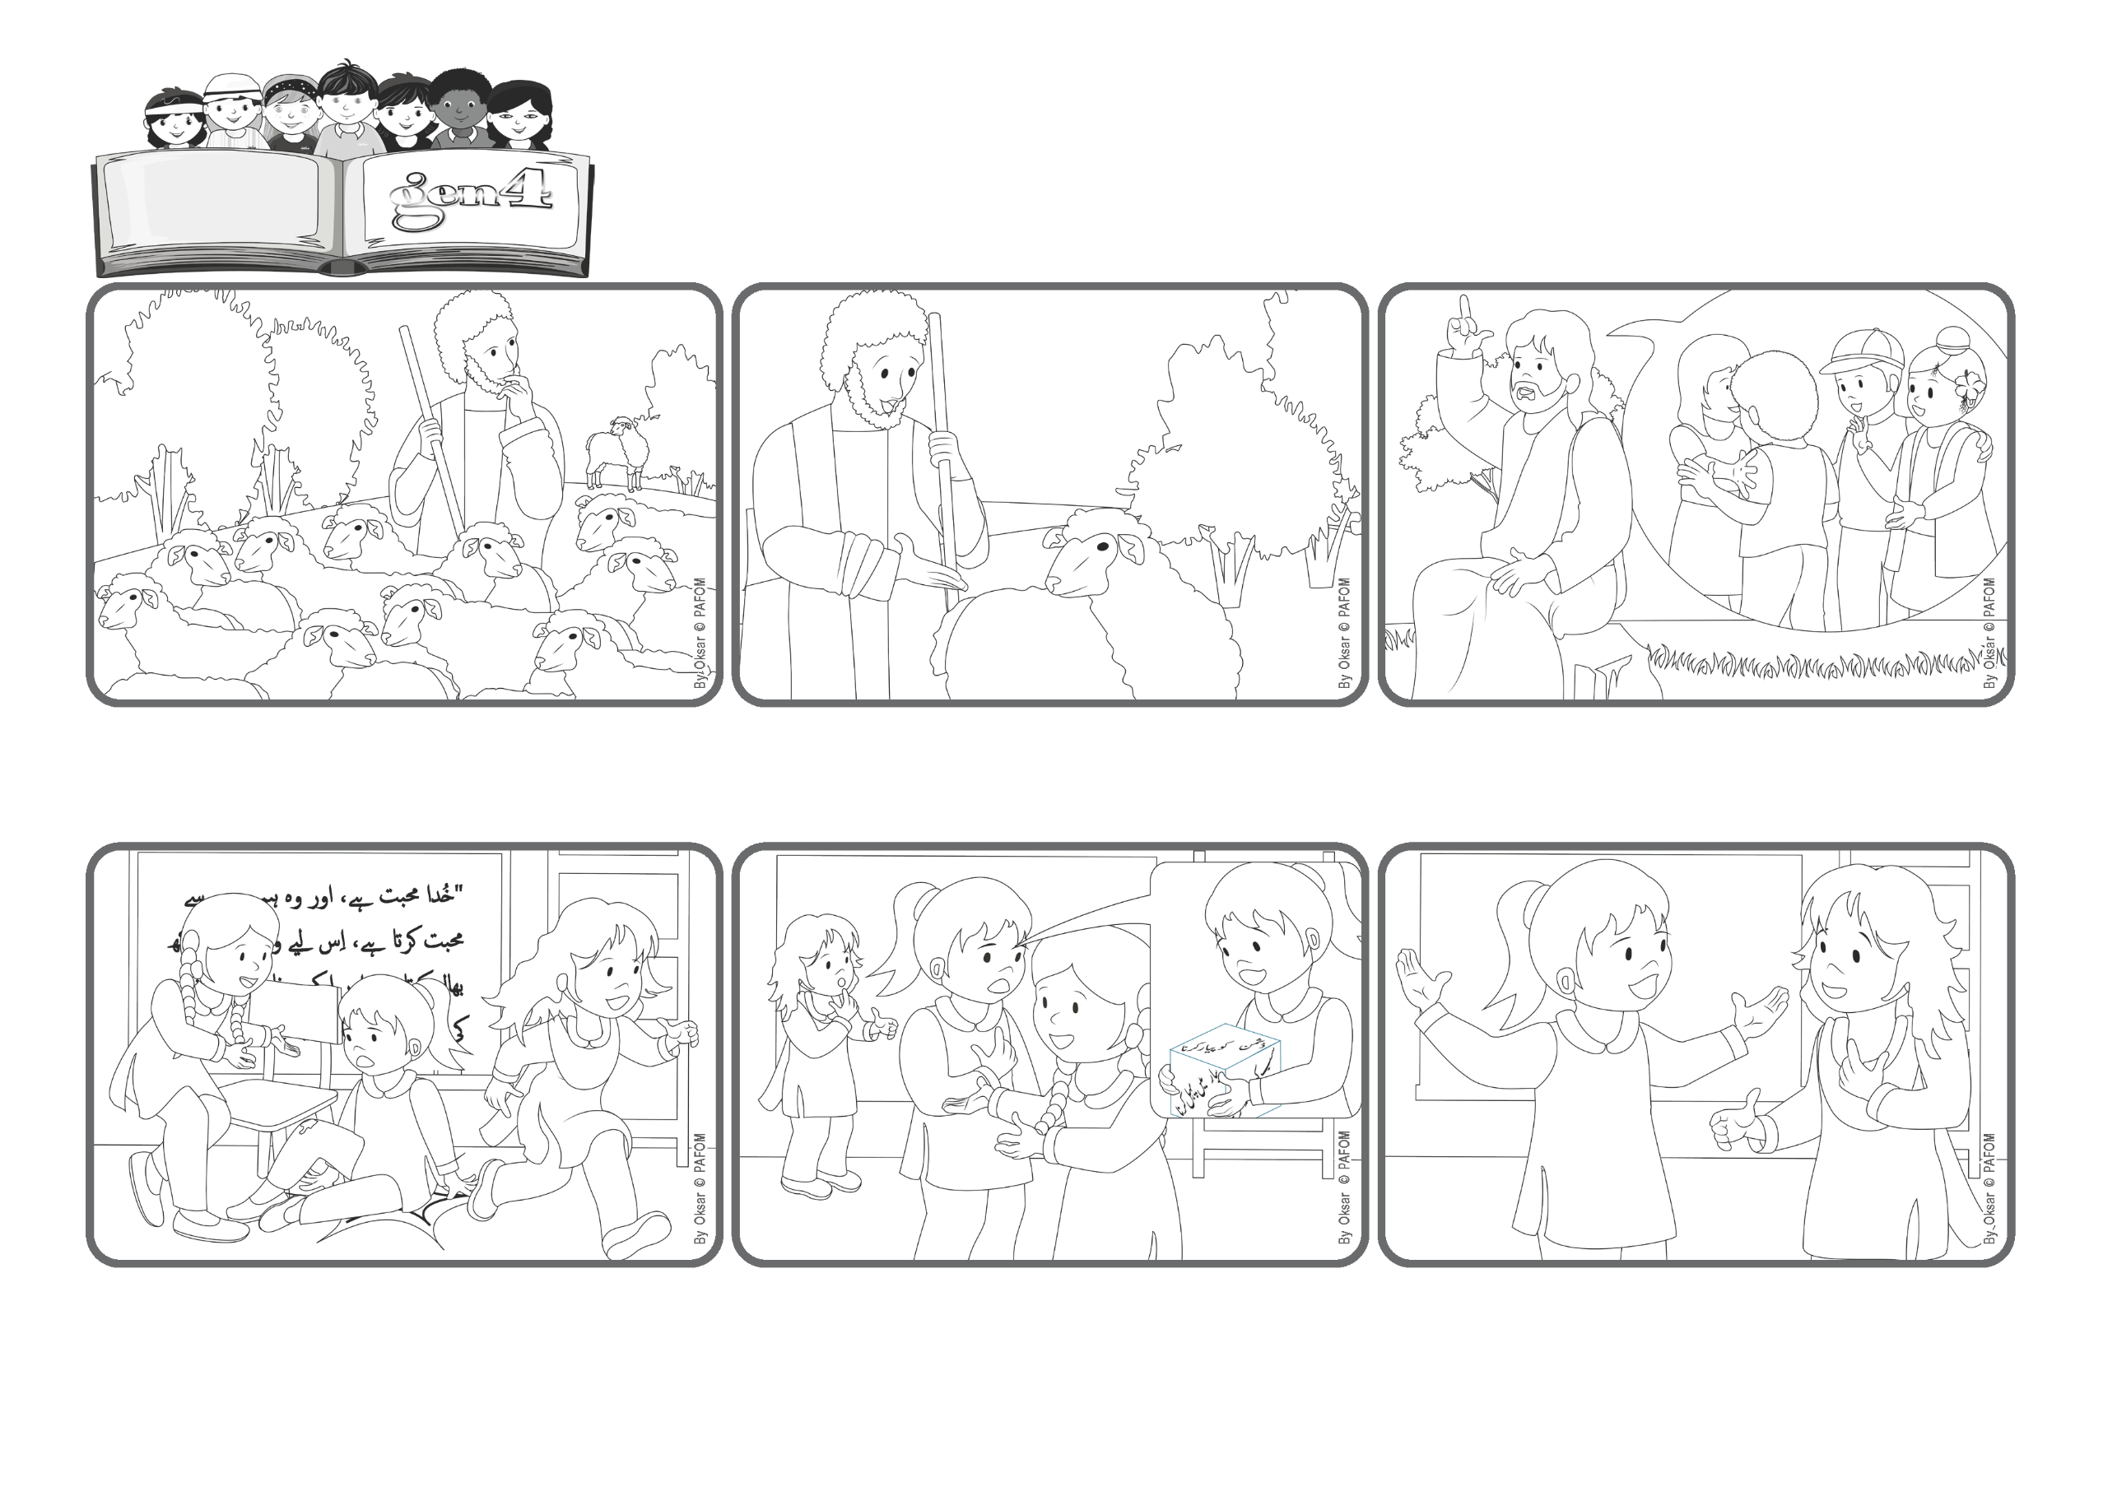

Palabra
de Vida
Jesús nos perdona y nos ayuda a perdonar.
(SEPTIEMBRE 2025, de la liturgia del domingo 14 de septiembre, XXIV Tiempo Ordinario)
«“Alégrense conmigo, porque he hallado la oveja que se me había perdido.”» (Lc 15, 6).
Zaira, de Pakistán: En mi clase tengo muchas amigas, pero también hay algunas compañeras menos amables. Un día, una de ellas entró corriendo y me hizo caer. Choqué contra una silla y me lastimé.
¿Entienden? dice Jesús a sus oyentes. Hay más alegría en el Cielo cuando una persona que ha cometido errores se arrepiente y vuelve a hacer el bien, que por muchas otras que solo piensan en sí mismas y no quieren cambiar.
Tenía muchas amigas, ¿por qué ir a buscarla a ella? Fue difícil, pero al día siguiente, al entrar al salón, no me uní a mi grupo de amigas, sino que fui hacia ella, que estaba sola… ¡y la abracé!
Muy preocupado, mira a su alrededor… ¡pero no la ve! ¿Qué hacer? El pastor no duda. Deja las 99 ovejas pastando solas y va en busca de la perdida. ¡Qué alegría cuando la encuentra y regresa a casa para celebrar!
Todos los días, un pastor llevaba a pastar sus cien ovejas y las cuidaba con amor, atento a que ninguna se perdiera. Pero un día, mientras regresaban a casa, se da cuenta de que falta una.
Estaba enojada con ella: se convirtió en “mi enemiga” y ya no le hablaba. Pero un día, en casa, al tirar el dado del amor, me salió: “Amar al enemigo”. Entendí que debía hacer las paces con ella… ¡pero no quería hacerlo!

“© PAFOM, Ilustraciones y texto realizados por el Centro Gen4”
Los Gen4 son los niños del Movimiento del los Focolares fundado por Chiara Lubich.

